Защитени зони от мрежата Натура 2000

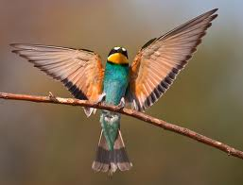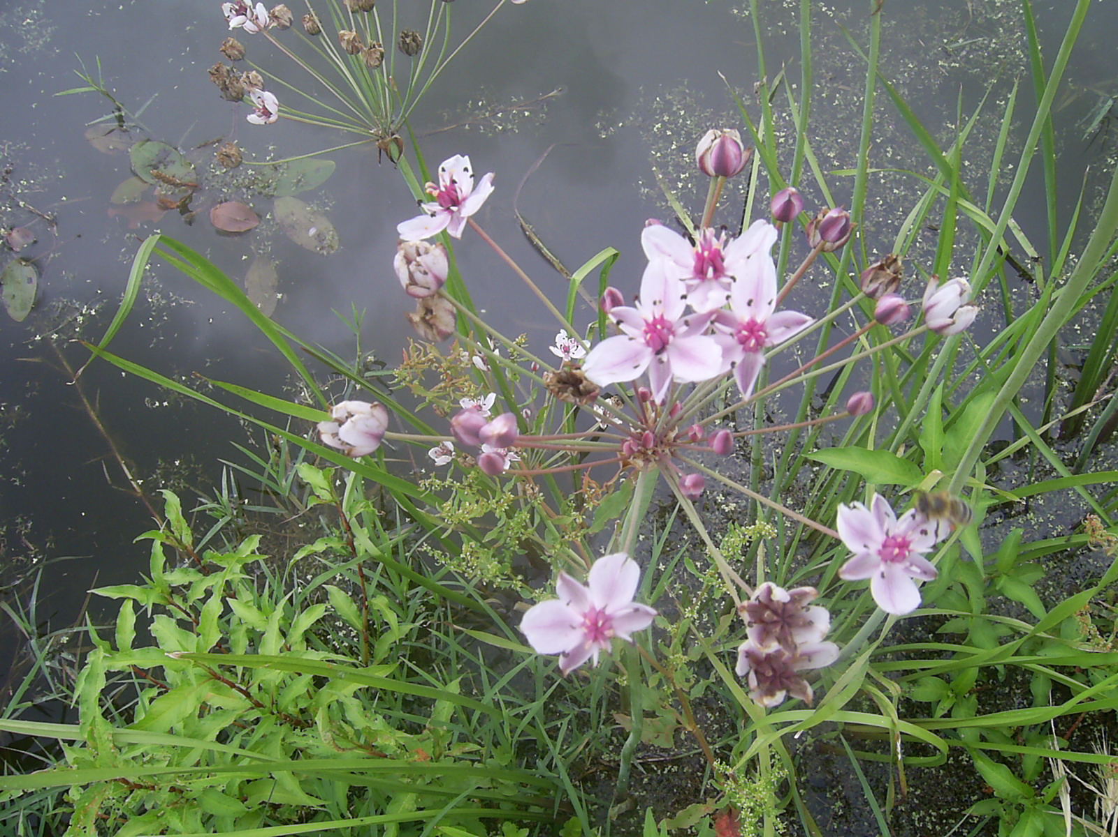

Европейската екологична мрежа "Натура 2000“ представлява мрежа от защитени зони, определени за опазване на природни местообитания и местообитания на животински видове от европейско значение.
Нейната цел е опазване на биологичното разнообразие; осигуряване на достатъчно места със съответните условия на средата, необходими за живота на дивите растителни и животински видове; създаване на условия за генетичен обмен между разделени популации, с цел обогатяване на видовото разнообразие и ограничаване на негативното антропогенно въздействие върху природата и биоразнообразието.
За всяка защитена зона се изготвя заповед за обявяване, в която ще бъдат определени съответни режими и забрани за дейностите, които биха оказали отрицателно въздействие върху местообитанията и видовете, предмет на опазване в защитените зони.
Планове, програми, проекти и инвестиционни предложения, които не са непосредствено свързани или необходими за управлението на защитените зони и които поотделно или във взаимодействие с други планове, програми, проекти или инвестиционни предложения могат да окажат значително отрицателно въздействие върху защитените зони, се подлагат на оценка за съвместимостта /ОС/ им с предмета и целите на опазване на съответната защитена зона, съгласно разпоредбите на чл.31 от Закона за биологичното разнообразие.
На територията на област Враца има 18 защитени зони, от които три са за опазване на дивите птици и 15 за опазване на природните местообитания и дивата флора и фауна. Обект на защита в зоните по Натура 2000 са около 140 природни местообитания и над 600 вида животни и растения, които са определени като значими за Европейската общност.

Община Мизия
Защитени зони за опазване на дивите птици:

- ЗЗ “Златията” с код BG0002009, обявена със Заповед № РД-548/05.09.2008г на МОСВ (ДВ бр.83/2008г). Попада на територията на с. Софрониево, на площ от 6 633,903 дка.
Предмет на опазване в зоната са 51 /петдесет и един/ вида птици от Приложение 2 на Закона за биологичното разнообразие.

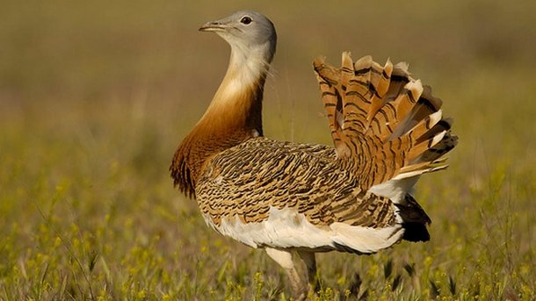

Дропла (Otis tarda)

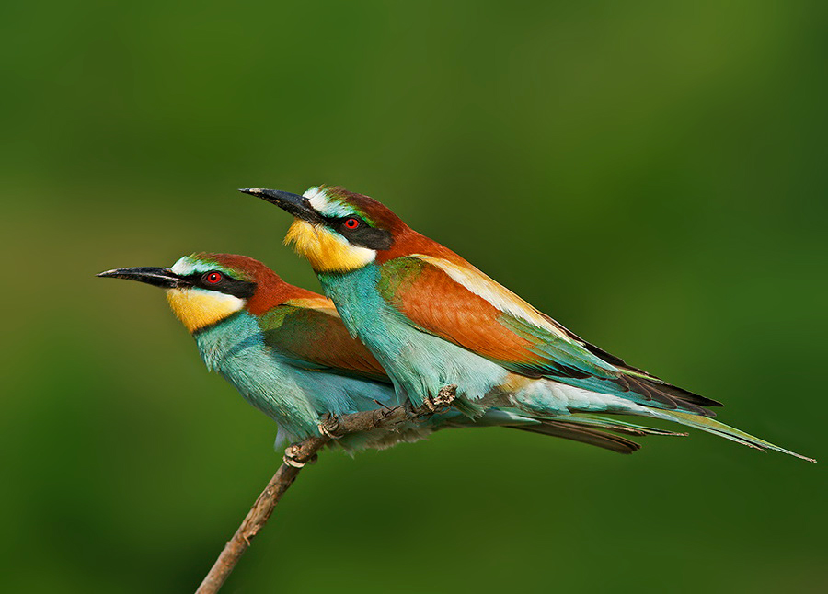

Пчелояд (Merops apiaster)

Защитени зони за опазване на природните местообитания и дивата флора и фауна:
- ЗЗ “Река Огоста” с код BG0000614, включена в списъка със защитени зони с Решение № 122/02.03.2007г. на Министерски съвет. Попада в землищата на гр.Мизия, с. Софрониево, с. Войводово и с. Сараево, на площ около 4500 дка;

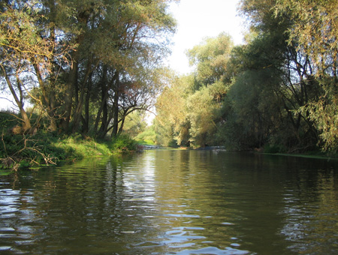

Алувиални гори от черна елша и върба

Предмет на опазване в нея са 6 типа природни местообитания и местообитанията на 29 вида животни.

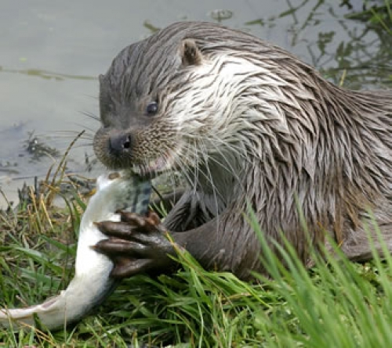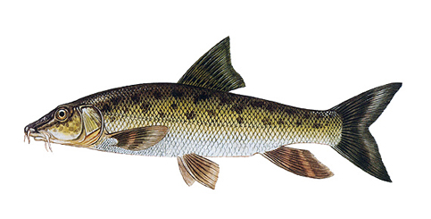

Видра (Lutra lutra) Черна мряна (Barbus meridionalis)

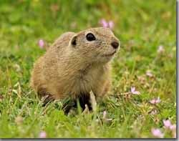

Лалугер (Spermophilus citellus)

- ЗЗ “Река Скът” с код BG0000508, включена в списъка със защитени зони с Решение № 122/02.03.2007г. на Министерски съвет. Попада в землищата на с. Сараево, гр. Мизия, с. Войводово, с. Крушовица и с.Липница, на площ - 2 416,798 дка.

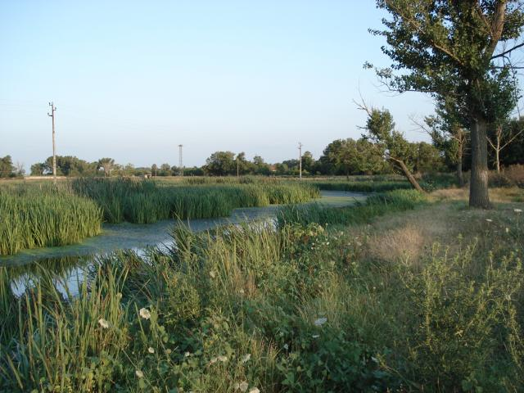

Предмет на опазване в нея са 6 типа природни местообитания и местообитанията на 15 вида животни.

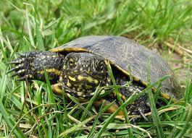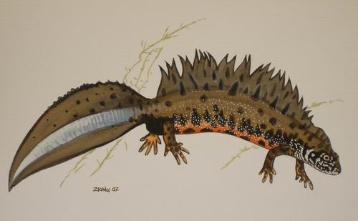

Обикновена блатна костенурка (Emys orbikularis) Добруджански тритон (Triturus dobrogicus)

